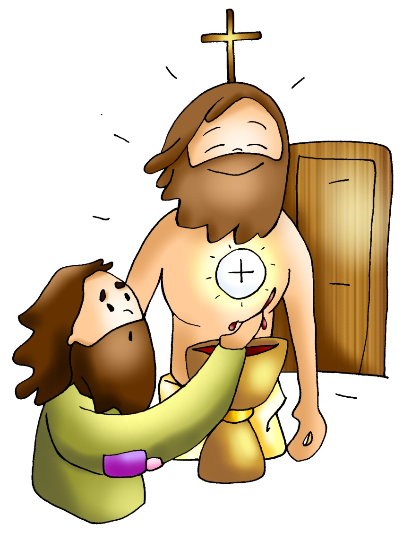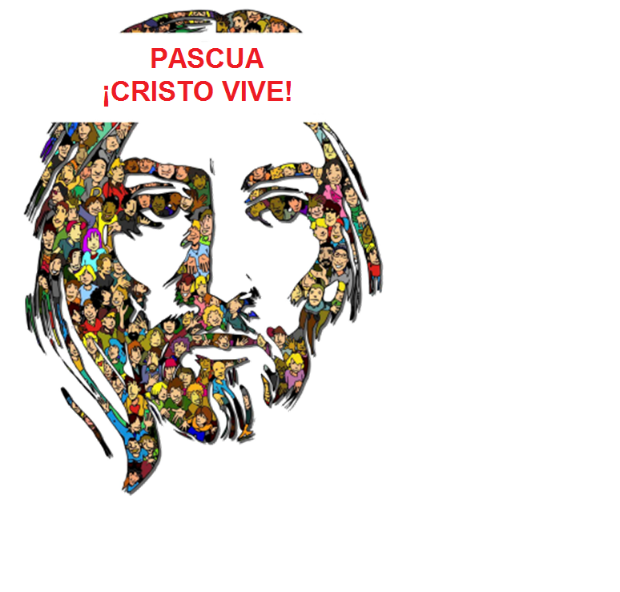

Domingo de Pascua -2º-C

27-04-2019

Comulgar es tocar el costado

de Cristo, (es recibir su Corazón).